





Europejski Fundusz Rolny na rzecz Rozwoju Obszarów Wiejskich Europa inwestująca w obszary wiejskie . Projekt realizowany w ramach Lokalnej Strategii Rozwoju Stowarzyszenia „Ostrzeszowska Lokalna Grupa Działania” współfinansowany ze środków Unii Europejskiej w ramach Osi 4 LEADER Programu Rozwoju Obszarów Wiejskich na lata 2007-2013

Ostrzeszów, 28.06.2015

PROTOKÓŁ KONKURSU
NA NAJLEPSZE STOISKO KOŁO GOSPODYŃ WIEJSKICH
STOISKO REGIONALNE
X Jubileuszowy Ogólnopolski Festiwal Pasztetników
i Potraw z Gęsi

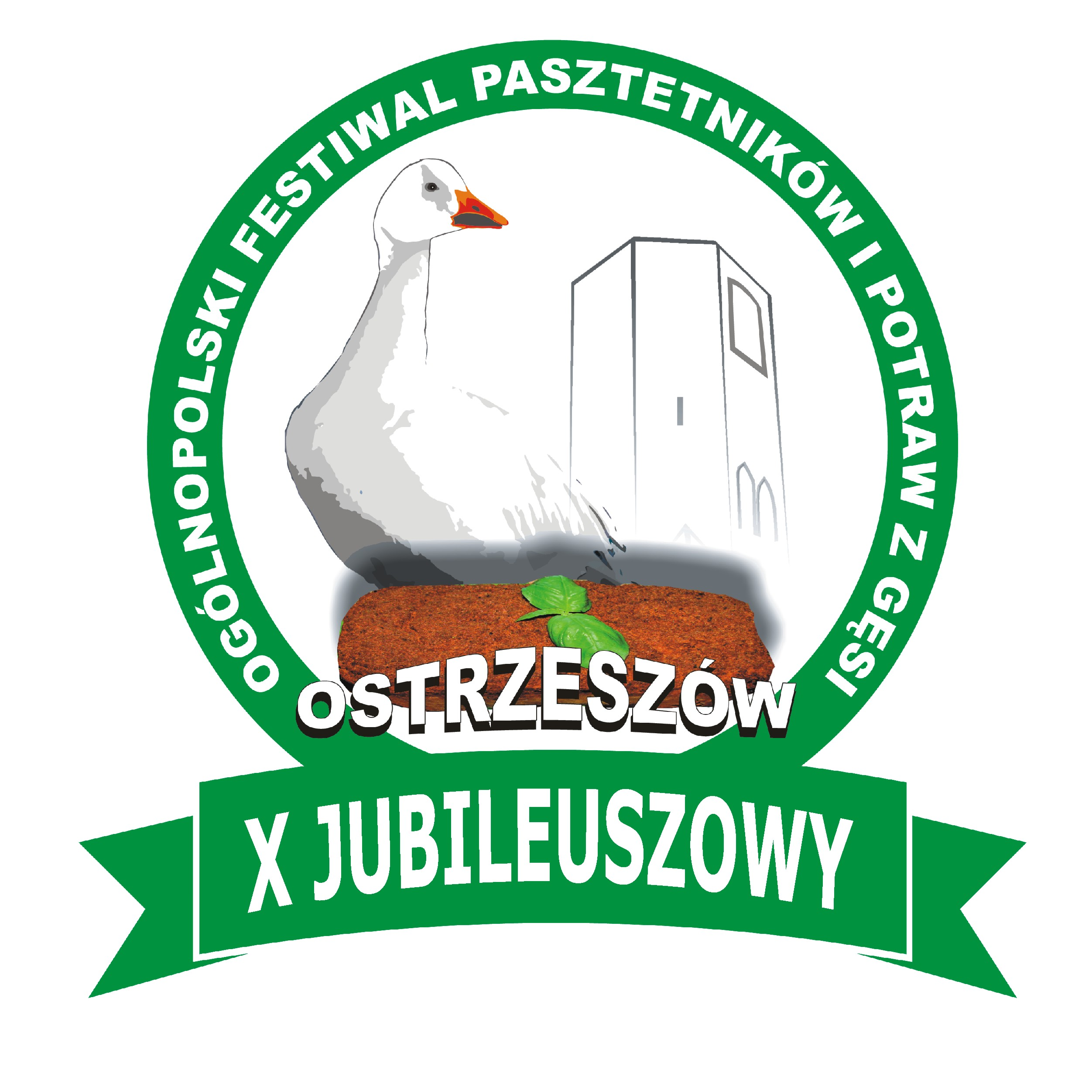
W dniu 28 czerwca 2015 r. o godzinie13:30 dokonano oceny stoisk Kół Gospodyń Wiejskich
oraz stoisk regionalnych dotyczących konkursu na najlepsze stoisko KGW i stoisko regionalne
na X Jubileuszowym Ogólnopolski m Festiwalu Pasztetników i Potraw z Gęsi 26-28 czerwca
2015 roku Ostrzeszów.

Do prac przystąpiła Kapituła w składzie:
- Andrzej Bobrowski
- Małgorzata Bilewicz
- Teresa Palacz
- Grzegorz Grzunka

I
Stwierdzono, że łącznie w konkursie wzięło udział 11 Kół Gospodyń Wiejskich
Stoiska oceniano wg następujących kryteriów:
- walory estetyczne i artystyczne
- walory smakowe potraw
- ilość potraw
- wystrój stoiska

Wyniki tegorocznego konkursu na najlepsze stoisko KGW przedstawiają się następująco:

LP | KGW | MIEJSCE
1 | SIEDLIKÓW | I
2 | NIEDŹWIEDŹ | II
3 | ROGASZYCE | III

II
Stwierdzono, że łącznie w konkursie na najlepsze stoisko regionalne wzięło udział 12 stoisk regionalnych
Stoiska oceniano wg wrażeń estetycznych stoiska

Wyniki tegorocznego konkursu na najlepsze stoisko regionalne przedstawiają się następująco:

LP | Stoisko regionalne | MIEJSCE
1 | MASARNIA „Z TRADYCJAMI” DERSZLER | I
2 | PHU EWA POMES | II
3 | PASIEKA WIELOPRODUKCYJNA ADAM KARCZYŃSKI | III

Podpis Kapituły

